附件
2022年度初、中级经济专业技术资格考试
（补考）成绩复查操作指引

第一步：登录广州市人社局官网“智慧人才家园”：
（http://gzrsj.hrssgz.gov.cn/vsgzhr/login_home.aspx）

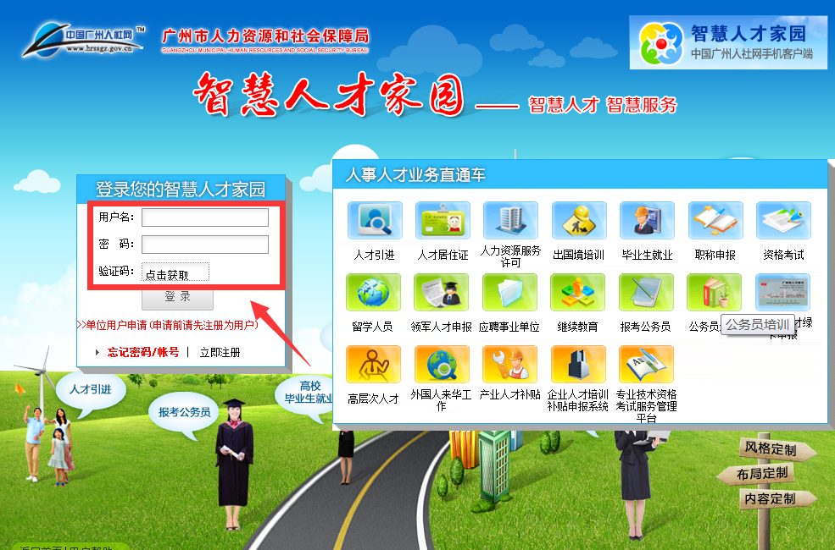
从未在“智慧人才家园”注册过的用户需要先进行注册，已经注册过的用户直接登录即可。如忘记账号密码，点击“忘记密码/账号”可进行找回。

第二步：成功登录后，在人事电子政务系统应用中选择“专业技术资格考试服务管理平台”。
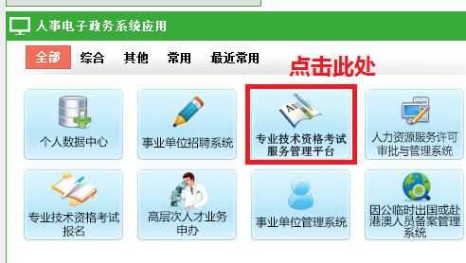
如果界面中没有“专业技术资格考试服务管理平台”，则点击“添加应用”，添加该平台即可。

第三步：进入系统后，在界面左侧选择“考试日常办理业务”下的“成绩核查申请”。
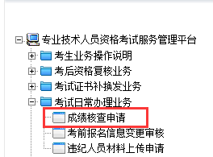

第四步：在“成绩核查申请”界面中，点击右上角的“新申请”。
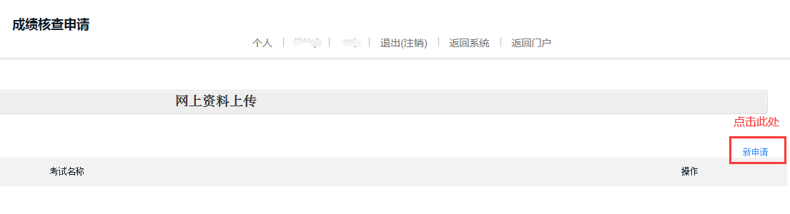

第五步：在打开的申请界面中，核对本人信息，并点击考试项目名称的选择按钮。
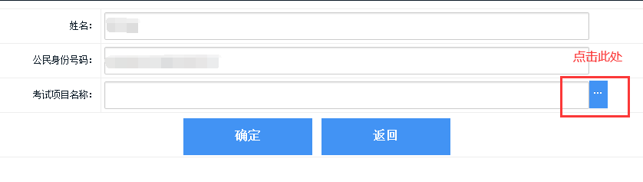

第六步：系统会自动弹出考试项目名称，点击“选定”按钮。
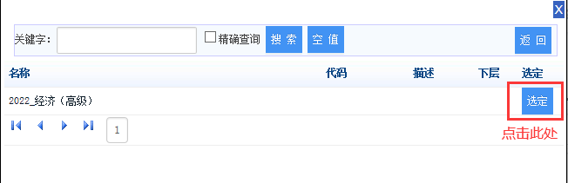

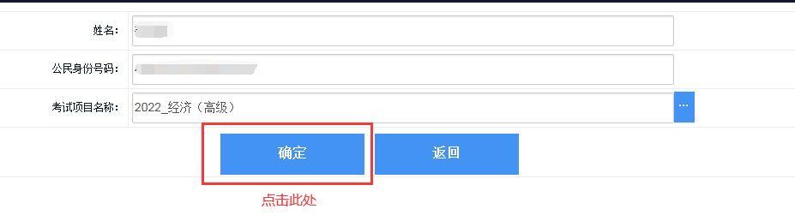
第七步：点击“选定”按钮后，系统将自动返回上一级界面，再次核对本人信息和考试项目名称无误后，点击“确定”按钮。

第八步：在弹出的成绩核查基本信息填写界面中，认真填写个人基本信息，核对填写信息无误后，点击下方的“保存并下一步”按钮。
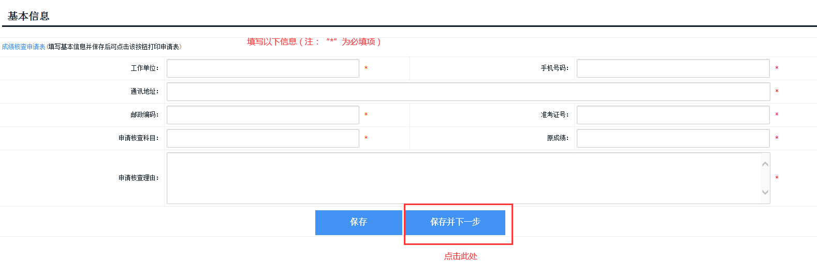
第九步：进入扫描资料上传界面，点击“上传附件”按钮上传该项考试的成绩查询截图，上传成功后点击下面的“下一步”按钮。
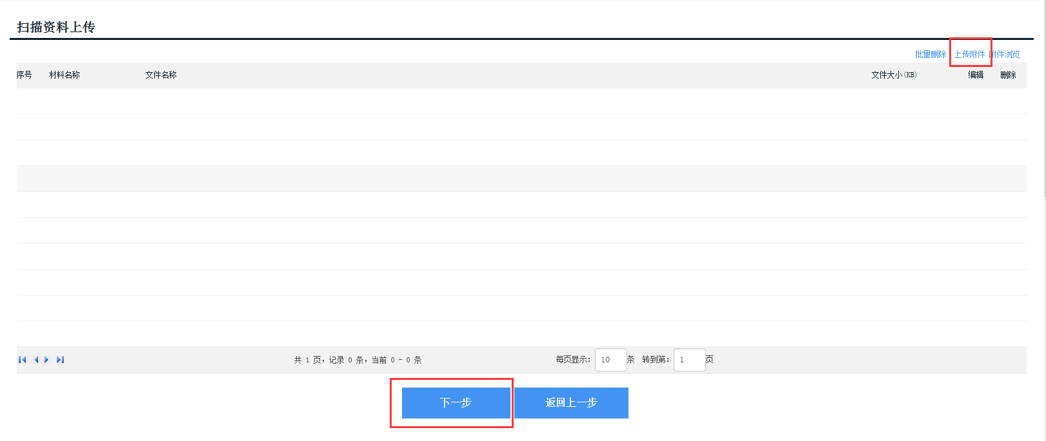

第十步：在新弹出的办理情况界面中，再次核对填写信息及上传的附件无误后，点击下方的“提交”按钮，并在系统弹出确定送审提示框后点击“确定”按钮。
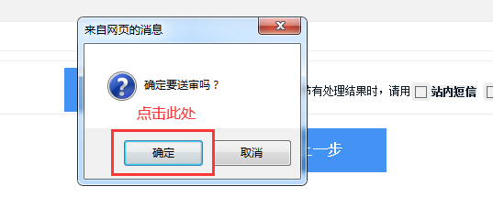
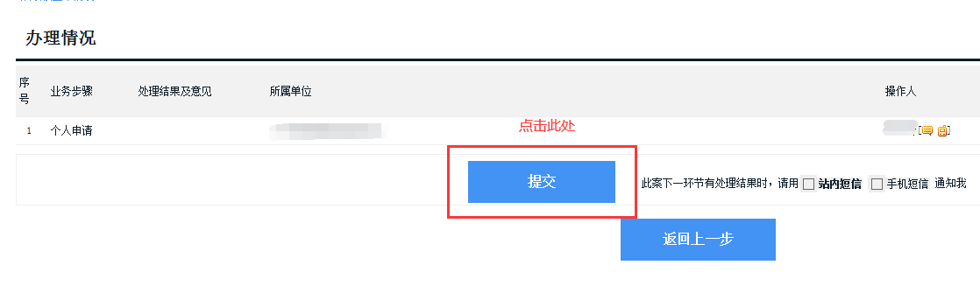

第十一步：送审成功后，系统将弹出操作成功界面。
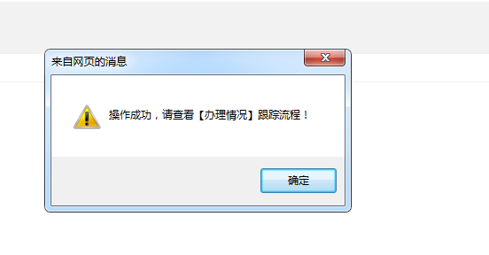

在提交成功后，即可在“成绩核查申请”界面点击“办理情况”查看审批进度。
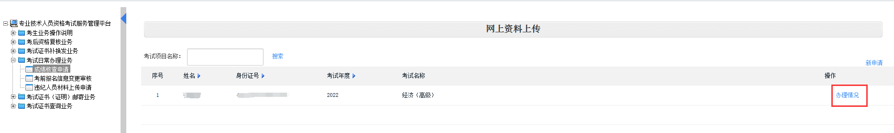
待工作人员审批通过后，将统一汇总报人力资源社会保障部考试中心复查。请您耐心等待复查结果。

